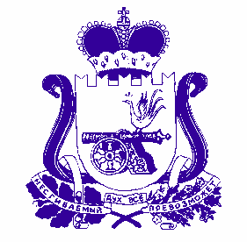

СМОЛЕНСКАЯ ОБЛАСТЬ

ДУХОВЩИНСКИЙ ОКРУЖНОЙ СОВЕТ ДЕПУТАТОВ

РЕШЕНИЕ

от 29 мая 2026 года № 40

О реализации муниципальной программы
«Демографическое развитие муниципального
образования «Духовщинский муниципальный
округ» Смоленской области» за 2025 год

Руководствуясь Уставом муниципального образования «Духовщинский муниципальный округ» Смоленской области, рассмотрев и заслушав информацию о реализации муниципальной программы «Демографическое развитие муниципального образования «Духовщинский муниципальный округ» Смоленской области» за 2025 год, Духовщинский окружной Совет депутатов
РЕШИЛ:
Прилагаемую информацию о реализации муниципальной программы «Демографическое развитие муниципального образования «Духовщинский муниципальный округ» Смоленской области» за 2025 год принять к сведению.

Председатель
Духовщинского окружного
Совета депутатов Б.В. Петифоров

Приложение
к решению Духовщинского
окружного Совета депутатов
от 29.05.2026 г. № 40

Информацию о реализации муниципальной программы «Демографическое развитие муниципального образования «Духовщинский муниципальный
округ» Смоленской области» за 2025 год

Муниципальная Программа «Демографическое развитие муниципального образования «Духовщинский муниципальный округ» Смоленской области утверждена постановлением Администрации муниципального образования «Духовщинский муниципальный округ» Смоленской области от 06.02.2025 № 108 «Демографическое развитие муниципального образования «Духовщинский муниципальный округ» Смоленской области.
Плановое финансирование в 2025 году составило 5 000,00 руб., фактически израсходовано в 2025 года 5 000,00 рублей.
п. 1.1 «Приобретение сувенирной продукции к празднику «День семьи, любви и верности» - приобретено 20 кружек с логотипом.
Все мероприятия программы выполнены.

